Білім жаңғағы қатты да мықты.

8^{а,} сынып үшін физика пәнінен ойын-сайыс сабағы.

Мақсаты:
Оқушылардың физика, информатика пәнінен білім, танымдық, ойлау қабілеттерін дамыту, және сол пәндерге қызығушылығын арттыру. Оқушылардың қарым- қатынастарынарттыру.

Сайыстың жоспар
1 жаңғақ - «Алға-алға»
2 жаңғақ - «Ойлан да тап»
3 жаңғақ - «Сен маған, мен саған»
4 жаңғақ - «Айтыс»
5 жаңғақ - «Қосбашыны қуу»
Алдыменен әр топ өз капитанмен команданың атын атайды.

1-ші жаңғақты жарайық.
1. Заттың ең ұсақ бөлігі (молекула) | 1.Зарядтарды жинақтайтын құрал (конденсатор)
2. Электр өрісі ненің айналасында туады? (зарядтың) | 2. Атом құрылысы (ядро мен электрон)
3..Зарядтың неше түрі бар (2) | 3.Ток күшін өлшейтін құрал (Амперметр)
4. Электр өрісін кім ашты? (Фарадей) | 4. Ток күшінің өлшем бірлігіі (А)
5. Электронның зарядын анықтаған ( Милликен) | 5.Өткізгіштерді тізбектей жалғағанда қандай шама тұрақты болады? ( Ток күші)
6. Зарядтардың әсерлесу күшін ашқан (Кулон) | 6,Кернеу мен ток күштің арасындағы байланысты ашқан ( Ом)
7. Электронның заряды неге тең? (-1,6*10⁻¹⁹кл) | 7. Екі заттың молекулаларының араласуы (диффузия)  қаблеті (инерция)
8. Жұмыстың жасау тездігі (қуат) | 8. Кернеуді өлшейтін құрал. (Вольтметр)
9. Зарядталған бөлшектердің реттеглен қозғалысы (Э ток) | 9. Э токтың болуының негізгі шарттар ( ток көзі,потенциал айырымы)
10. Өткізгіштерді параллель жалғағанда қандай шама тұрақты болады? ( кернеу) | 10. Будың суға айналуы ( конденсация)

2-ші жаңғақты жарайық.

1топ 2 топ
1. 3 резисторды параллель жалғауын 1. 3 резисторды тізбектей жалғауын
схема түрінде көрсет схема түрінде көрсет

2. 1 топ 2 топ
Жалпы кедергіні тап..
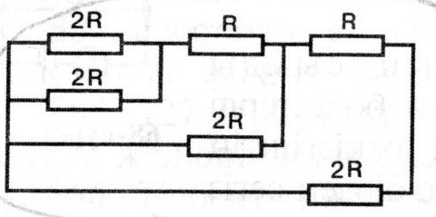
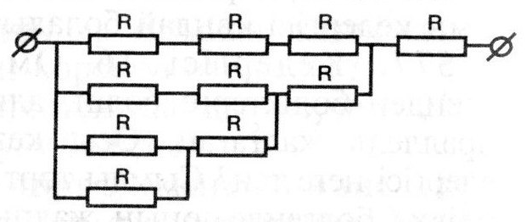

4.Сөзжұмбақты шеш.
Т | О | Р | Р | И | Ч | Е | Л | Л | И
А | Т | О | М
Б | У
И | Н | Ф | О | Р | М | А | Т | И | К | А
Ғ | А | Л | Ы | М
А | С | Т | Р | О | Н | О | М | И | Я
Т | О | Н | Н | А

- Атмосфералық қысымды өлшеген......
- Молекулалар неден құралады?
- Судың күі...
- Информацияны талдау, сақтау, өндеу, тасымалдау әсілдерін зерттейтін пән....
- Ом ол ғалым..
- Аспандағы денелерді зерттейді зертейтін пән...
- масанның өлшем бірлігі...

Ф | А | Р | А | Д | Е | Й
И | Н | Е | Р | Ц | И | Я
З | А | Ң
И | С | А | А | К
К | Ү | Ш
А | Р | Х | И | М | Е | Д

1.Эл өрісті ашқан..
2 Дененің өз жылдамдығын сақтау қаблеті....
3. Кулон ....
4. Ньютонның аты
5. Ньютонмен өлшенеді..
6. Атақты физик...

5. информатика,
конденсация
деген сөздердең ең көп физикалық сөздерді құрастыр
6. Электродинамика- физиканың бір бөлімі соны конверттен тап.

3-ші жаңғақты жарайық.

Әр топ бір біріне 4 сұрақ дайындау керек және сол сұраққа жауап беру керек.

4-ші жаңғақты жарайық.
1. Сұраққа біріншіден жауап бер, содан кейін өлең түрінде жауап бер.

Жылдың төрт мезгілінде, Отынды жаздай құрғаған
Мазасыз жел соғады. Пешке неге тығады?
Әлде бұл өздңгңнен бе, Үйлердегі мұржадан,
Себебі неден болады? Түтін қалай шығады?
(Жел. ) ( түтін )
Мысалы:
Көк аспанның төрінде
Бұлттар жүзіп барады.
Күн күркірі тегін бе,
Жаңбыр неге жауды?
Жауабы:
Булану, конденсация есебінен,
Көктен жаңбыр жауды дер едім мен.
Ауаның біркелкі қызбауынан,
Тағы оның себебін көремін мен.
5-ші жаңғақты жарайық.
Капитандар жарысы:
1.Физикалық шамалардың және өлшем бірліктер арасындағы дұрыс сәйкестігін көрсет.
Энергия | Р | В/м
Қуат | Q | Ф
сыймдылық | R | Вт
Кедергі | U | В
Кернеу | С | Ом
Кернеулік | E | Дж
Энергия | Р | В/м
Қуат | Q | Ф
Сыйымдылыөқ | R | Вт
Кедергі | U | В
Кернеу | С | Ом
Кернеулік | E | Дж
Қосымша сұрақтар
- Күннің шуағымен қандай топырақ тез қызады: қара немесе ашық түсті топырақ?
- Терезелердің рамалары неге 2 қабатты болады?
- Өзенге шомылып шыққаннан кейін біз суықты сезінеміз. Неге?
- 1кг мақта немесе 1 кг темір ауыр ма?
- Қайнаған су мен немесе бу мен қатты қүйеді?
- Ион мен атом арасында қандай айырмашылық бар?
- Не себептен денелер электрленеді?
- Конденсация деген не мысал келтір.
- Шам ішінде ток өткізетін өткізгіштің тегі қандай яғни неден жасалған?
- Тон адамды жылтама, адам тонды жылтама?
- Бірдей температурада қайшы мен қарандаш тұрады, неліктен қайшыны ұстағанда ол суықтау болып сезіледі?

«Сен маған, мен саған»

«Алға-алға»
«Ойлан да тап»
«Айтыс»
«Қосбашыны қуу»

Т
А
Б
И
Ғ
А
Т
Ф
И
З
И
К
А

К. Макпалеев атындағы №4ЖОМ.

8^{а,} сынып үшін физика пәнінен ойын-сайыс сабағы.

Білім жаңғағы қатты да мықты.

Пән мұғалімі: Аментаева Г.К

Павлодар, 2008.

